**TRƯỜNG ĐẠI HỌC SƯ PHẠM KỸ THUẬT TP.HCM**

**KHOA CÔNG NGHỆ THÔNG TIN**

**MÔN: ĐỒ ÁN 1**

**🙟🕮🙝**



***ĐỀ TÀI:***

**XÂY DỰNG PHẦN MỀM NHẬN DIỆN KHUÔN MẶT VÀ ĐỒ VẬT**

Nhóm thực hiện:

1. Trần Đức Lương 16110149
2. Phạm Mạnh Đình 17110122

Giảng Viên hướng dẫn: **TS. HUỲNH XUÂN PHỤNG**

**TP.HCM, tháng 11 năm 2019**

# **MỤC LỤC**

**MỤC LỤC** 1

**DANH MỤC CÁC HÌNH** 3

**DANH MỤC CÁC BẢNG** 4

**I. ĐẶC TẢ** 5

**1.Tên đề tài** 5

**2. Lý do chọn đề tài** 5

**3. Phạm vi.** 5

**4. Mô tả.** 6

**5. Hướng tiếp cận được thử nghiệm trong đồ án** 7

**II. PHÂN CÔNG CÔNG VIỆC** 7

**III. THIẾT KẾ** 8

**A. Mẫu các danh mục các lớp được sử dụng trong chương trình:** 9

**B. Bảng mô tả các phương thức trong một lớp** 10

**1. Class_eye** 10

**2. Class_nose** 11

**3. Class_mouth** 12

**4. Class_face** 13

**5. Class_faceAuto** 14

**6. Class_items** 15

**7. Class_itemCamSaveFile** 16

**8. Class_itemVideoSaveFile** 17

**IV. CÀI ĐẶT VÀ KIỂM THỬ** 18

**1. Nhận diện khuôn mặt** 18

**2. Nhận diện vật thể bằng camera sau đó lưu file xử lý** 20

**3. Nhận diện vật thể bằng thời gian thực** 21

**4. Nhận diện vật thể bằng file video** 22

**V. Kết luận** 23

**Tài liệu tham khảo** 24

# **DANH MỤC CÁC HÌNH**

Hình 1: Sơ đồ tổng quan khối thuật toán 9

Hình 2: Nhận diện khuôn mặt bằng các đối tượng định nghĩa trong class 18

Hình 3: Nhận diện khuôn mặt bằng phương pháp kế thừa 19

Hình 4: kết quả dùng hai phương pháp nhận dạng 19

Hình 5: Sơ đồ nhận diện vật thể bằng camera và lưu file xử lý 20

Hình 6: Kết quả file nhận diện con người thông qua camera 20

Hình 7: Sơ đò nhận diện vật thể bằng thời gian thực 21

Hình 8: Kết quả nhận diện vật thể bằng thời gian thực 21

Hình 9: Sơ đồ nhận diện vật thể bằng file video 22

Hình 10: File Video trước khi nhận diện 22

Hình 11: File video sau khi nhận diện 23

# **DANH MỤC CÁC BẢNG**

Bảng 1: Các mẫu danh mục các lớp 9

Bảng 2: Bảng mô tả lớp Class_eye 10

Bảng 3: Bản mô tả lớp Class_Nose 11

Bảng 4: Bảng mô tả lớp Class_mouth 12

Bảng 5: Bảng mô tả lớp Class_face 13

Bảng 6: Bảng mô tả lớp Class_faceAuto 14

Bảng 7: Bảng mô tả lớp Class_items 15

Bảng 8: Bảng mô tả lớp Class_itemCamSaveFile 16

Bảng 9: Bảng mô tả lớp Class_itemVideoSaveFile 17

# **I. ĐẶC TẢ**

## **1.Tên đề tài**

* Phần Mềm Nhận Diện Khuôn Mặt Và Đồ Vật
* Ngôn ngữ lập trình: Python

## **2. Lý do chọn đề tài**

* Công nghệ thông tin ngày càng phát triển và có vai trò hết sức quan trọng không thể thiếu trong cuộc sống hiện đại. Con người ngày càng tạo ra những cỗ máy thông minh có khả năng tự nhận biết và xử lí được các công việc một cách tự động, phục vụ cho lợi ích của con người.
* Trong những năm gần đây, một trong những bài toán nhận được nhiều sự quan tâm và tốn nhiều công sức nhất của lĩnh vực công nghệ thông tin, đó chính là bài toán nhận dạng. Tuy mới xuất hiện chưa lâu nhưng nó đã rất được quan tâm vì tính ứng dụng thực tế của bài toán cũng như sự phức tạp của nó. Bài toán nhận dạng có rất nhiều lĩnh vực như: nhận dạng vật chất(nước, lửa, đất, đá, gỗ..) nhận dạng chữ viết, nhận dạng giọng nói, nhận dạng hình dáng, nhận dạng khuôn mặt.. trong đó phổ biến và được ứng dụng nhiều hơn cả là bài toán nhận diện khuôn mặt.
* Sự hấp dẫn của bài toán và những thách thức còn đang ở phía trước, với niềm đam mê công nghệ hiện đại và những ứng dụng thực tế tuyệt vời của nó, với khát khao khám phá và chinh phục những tri thức mới mẻ.. Nhóm em đã chọn đề tài nghiên cứu: PHẦN MỀM NHẬN DIỆN KHUÔN MẶT VÀ VẬT THỂ để nghiên cứu và thực hành.

## **3. Phạm vi.**

* Hệ thống nhận dạng mặt người và đồ vật là một hệ thống nhận vào là một ảnh hoặc một đoạn video (một chuỗi các ảnh). Qua xử lý tính toán hệ thống xác định được vị trí mặt người trong ảnh (nếu có) và xác định là người nào trong số những người hệ thống đã được biết (qua quá trình học) hoặc là người lạ.

## **4. Mô tả.**

* Xác định khuôn mặt người (Face Detection) là một kỹ thuật máy tính để xác định các vị trí và các kích thước của các khuôn mặt người trong các ảnh bất kỳ. Kỹ thuật này nhận biết các đặc trưng của khuôn mặt và bỏ qua những thứ khác, như: tòa nhà, cây cối, cơ thể…
* **Một số lĩnh vực ứng dụng xác định khuôn mặt:**
  + Hệ thống tương tác giữa người và máy (điều khiển máy tính qua các cử động của khuôn mặt).
  + Hệ thống nhận dạng người (giúp cho các cơ quan an ninh quản lý tốt con người).
  + Hệ thống quan sát, bảo vệ, quản lý việc ra vào cho các cơ quan và công ty.
  + Hệ thống trợ giúp lái xe, hệ thống phân tích cảm xúc trên khuôn mặt, và hệ thống nhận dạng khuôn mặt cho các máy ảnh kỹ thuật số...
* **Một số phương pháp xác định khuôn mặt người:**
  + Hướng tiếp cận dựa trên tri thức
  + Hướng tiếp cận dựa trên đặc trưng không thay đổi
  + Hướng tiếp cận dựa trên so khớp mẫu
  + Hướng tiếp cận dựa trên diện mạo.
* **Khó khăn và thách thức trong bài toán xác định khuôn mặt:**
  + **Tư thế khuôn mặt (*pose*):** của khuôn mặt đối với máy ảnh như: nhìn thẳng, nhìn nghiêng hay nhìn từ trên xuống. Cùng trong một ảnh có thể có nhiều khuôn mặt ở những tư thế khác nhau.
  + **Nội dung khuôn mặt:** khuôn mặt chứa đầy đủ các thông tin như: mắt, mũi, miệng, hay thiếu một vài đặc trưng nào đó...
  + **Trạng thái khuôn mặt:** Các nét mặt khác nhau trên khuôn mặt như: vui, buồn, tức giận, ngạc nhiên, ….
* Phương thức nhận diện một số vật thể cũng tương tự như nhận diện khuôn mặt.

## **5. Hướng tiếp cận được thử nghiệm trong đồ án**

**T**rong đề tài xác định khuôn mặt người và vật thể, em sẽ đi theo hướng tiếp cận dựa trên diện mạo. Cụ thể là Bài toán nhận diện khuôn mặt và vật thể.

# **II. PHÂN CÔNG CÔNG VIỆC**

Mô tả công việc theo bảng.

|  |  |  |  |
| --- | --- | --- | --- |
| **STT** | **Tên sinh viên** | **Mô tả khái quát mảng công việc sinh viên thực hiện trong đồ án** | **Ước tính phần trăm đóng góp** |
| 1 | Phạm Mạnh Đình | Cài đặt: anaconda, thư viện trên máy tính window 10.  Thực hiện sơ đồ khối.  Lập trình hướng đối tượng: class_mouth, class_face, class_eye, class_nose, clas_faceAuto, class_item, class_itemSaveFile, main_Video.  Chỉnh sửa nội dung báo cáo. | 50% |
| 2 | Trần Đức Lương | Thực hiện sơ đồ khối.  Lập trình hướng đối tượng: thử nghiệm nhận diện hình ảnh qua hình, class_eye, class_faceAuto, class_itemCamSaveFile, class_item, main_video.  Làm nội dung báo cáo.  Kiểm nghiệm phần mềm. | 50% |

# **III. THIẾT KẾ**

Khi nhận diện khuôn mặt, nhóm đã phân tích kĩ về các đặc điểm có trên khuôn mặt như khuôn mặt, mắt, mũi, miệng. Để bắt đầu để nhận diện một ảnh, trước tiên phải xác vị trí khuôn mặt, sau đó là xác định vị trí mắt, mũi và miệng. Nhóm đã tiến hành chia làm hai phương án là sử dụng các lớp và sử dụng lớp kế thừa nhằm xác định độ chính xác nhận diện theo hướng các chức năng đơn lập và đóng gói. Với hình thức sử dụng các lớp: nhóm đã chia ra 4 lớp riêng biệt là lớp khuôn mặt (class_face), mắt (class_eye), miệng (class_mouth), mũi (class_nose), các lớp này sẽ nhận dạng riêng biệt, không liên quan với nhau. Với hình thức kế thừa: nhóm tạo lớp nhận diện toàn bộ khuôn mặt là lớp con (class_faceAuto) và các lớp cha là lớp mắt, mũi, miệng với quy trình là nhận diện khuôn mặt trong bức ảnh sau đó trích xuất xuất khuôn mặt đó ra rồi tìm kiếm vị trí mắt, mũi miệng.

Về nhận diện vật thể, nhóm đã tìm hiểu các phương pháp nhận diện vật thể và đã sử dụng các file thuật toán nhận diện đã hỗ trợ sẳn như:

* Nhận diện kính hololens ( file: hololens-ex-60--loss-2.76.h5) sử dụng class_items để nhận diện từng vật thể.
* Nhận diện vật thể bằng camera và lưu trữ vào file phân tích video từ camera (file: yolo.h5) sử dụng class_itemCamSaveFile, phương pháp này giúp máy tính không chạy bằng thời gian thực mà thay vào đó sẽ lưu file và sửa lí chúng tối ưu và chính xác hơn.
* Nhận diện vật thể bằng file video và lưu trữ file video phân tích (resnet50_coco_best_v2.0.1.h5) sử dụng class_VideoSaveFile, phương pháp này nhằm phân tích một video đã được quay, phương pháp này tối ưu và chính xác hơn.

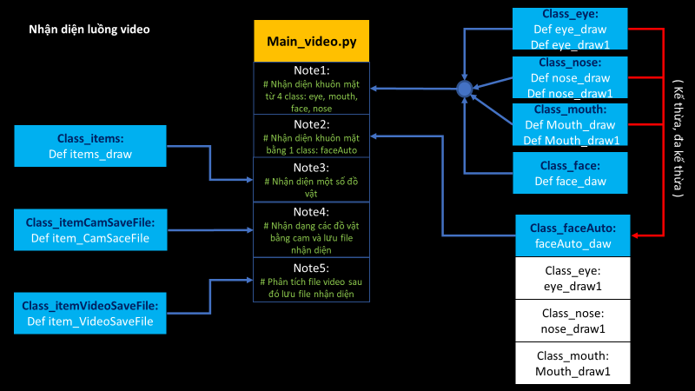

Hình 1: Sơ đồ tổng quan khối thuật toán

Trong sơ đồ, phần mầu vàng Main_Video.py thể hiện hàm chính của chương trình, phần màu xanh dương hiển thị các lớp:

## **A. Mẫu các danh mục các lớp được sử dụng trong chương trình:**

Bảng 1: Các mẫu danh mục các lớp

|  |  |  |  |
| --- | --- | --- | --- |
| **TT** | **Tên lớp thừa kế hoặc dẫn xuất từ** | **Mục đích** | **Tên sinh viên phụ trách** |
| 1 | Class_eye (opencv, numpy) | Nhận diện mắt | Phạm Mạnh Đình, Trần Đức Lương |
| 2 | Class_mouth  (opencv, numpy) | Nhận diện miệng | Phạm Mạnh Đình |
| 3 | Class_nose  (opencv, numpy) | Nhận diện mũi | Phạm Mạnh đình |
| 4 | Class_face  (opencv, numpy) | Nhận diện khuôn mặt | Phạm Mạnh Đình |
| 5 | Class_faceAuto  (kế thừa từ 3 lớp: class_eye, class_mouth, class_nose)  (opencv, numpy) | Nhận diện toàn bộ khuôn mặt từ mũi, mắt, miệng, khuôn mặt | Phạm Mạnh Đình, Trần Đức lương |
| 6 | Class_items  (os, sys, opencv, imageai) | Nhận diện một số vật (ví dụ: nhận diện kính) | Trần Đức Lương |
| 7 | Class_itemCamFileSave  (os, sys, opencv, imageai) | Nhận diện các đồ vật bằng camera | Phạm Mạnh Đình, Trần Đức Lương |
| 8 | Class_itemVideoFileSave  (os, sys, opencv, imageai) | Nhận diện các đồ vật thông qua video | Phạm Mạnh Đình, Trần Đức Lương |

## **B. Bảng mô tả các phương thức trong một lớp**

### **1. Class_eye**

Bảng 2: Bảng mô tả lớp Class_eye

|  |  |  |  |  |
| --- | --- | --- | --- | --- |
| **STT** | **Phương thức** | **Mục đích** | **Tên file, số thứ tự dòng chứa khai báo** | **Tên sinh viên phụ trách viết** |
| 1 | Def __init__(self, eye_cascade)  Input: eye_cascade  Output: self.eye_casade | Phân loại theo tầng là các tệp được đào tạo nhận diện mắt. | class_eye.py (4) | Phạm Mạnh Đình |
| 2 | Def eye_draw(self, frame, gray)  Input: frame, gray  Ouput: frame | Nhận diện mắt, vẽ khung hình vuông trên mắt | class_eye.py(7) | Phạm Mạnh Đình |
| 3 | Def eye_draw1(self, frame, gray, eyes)  Input: frame, gray, eyes  Ouput: frame | Vẽ khung hình vuông lên mắt | class_eye.py(16) | Phạm Mạnh Đình |

### **2. Class_nose**

Bảng 3: Bản mô tả lớp Class_Nose

|  |  |  |  |  |
| --- | --- | --- | --- | --- |
| **STT** | **Phương thức** | **Mục đích** | **Tên file, số thứ tự dòng chứa khai báo** | **Tên sinh viên phụ trách viết** |
| 1 | Def __init__(self, nose_cascade)  Input: nose_cascade  Output: self.nose_cascade | Phân loại theo tầng là các tệp được đào tạo nhận diện mũi. | class_nose.py(4) | Phạm Mạnh Đình |
| 2 | Def nose_draw(self, frame, gray)  Input: frame, gray  Ouput: frame | Nhận diện mũi, vẽ khung hình vuông trên mũi | class_nose.py(7) | Phạm Mạnh Đình |
| 3 | Def nose_draw1(self, frame, gray, noses)  Input: frame, gray, noses  Ouput: frame | Vẽ khung hình vuông trên mũi, dùng cho class_faceAuto | class_nose.py(16) | Phạm Mạnh Đình |

### **3. Class_mouth**

Bảng 4: Bảng mô tả lớp Class_mouth

|  |  |  |  |  |
| --- | --- | --- | --- | --- |
| **STT** | **Phương thức** | **Mục đích** | **Tên file, số thứ tự dòng chứa khai báo** | **Tên sinh viên phụ trách viết** |
| 1 | Def __init__(self, mouth_cascade)  Input: mouth_cascade  Ouput: self.mouth_cascade | Phân loại theo tầng là các tệp được đào tạo nhận diện miệng. | class_mouth.py (4) | Phạm Mạnh Đình |
| 2 | Def mouth_draw(self, frame, gray)  Input: frame, gray  Ouput: frame | Nhận diện miệng, vẽ khung hình vuông trên miệng | class_mouth.py (7) | Phạm Mạnh Đình |
| 3 | Def mouth_draw1(self, frame, gray, mouths)  Input: frame, gray, mouths  Ouput: frame | Vẽ hình vuông trên miệng ,dùng cho class_faceAuto | class_mouth.py (17) | Phạm Mạnh Đình |

### **4. Class_face**

Bảng 5: Bảng mô tả lớp Class_face

|  |  |  |  |  |
| --- | --- | --- | --- | --- |
| **STT** | **Phương thức** | **Mục đích** | **Tên file, số thứ tự dòng chứa khai báo** | **Tên sinh viên phụ trách viết** |
| 1 | Def __init__(self, face_cascade)  Input: face_cascade  Ouput: self.face_cascade | Phân loại theo tầng là các tệp được đào tạo nhận diện khuôn mặt. | class_face (7) | Phạm Mạnh Đình |
| 2 | Def face_draw(self, frame, gray)  Input: frame, gray  Ouput:frame | Nhận diện khuôn mặt, vẽ khung hình vuông trên khuôn mặt | class_face (10) | Phạm Mạnh Đình |

### **5. Class_faceAuto**

Bảng 6: Bảng mô tả lớp Class_faceAuto

|  |  |  |  |  |
| --- | --- | --- | --- | --- |
| **STT** | **Phương thức** | **Mục đích** | **Tên file, số thứ tự dòng chứa khai báo** | **Tên sinh viên phụ trách viết** |
| 1 | Def __init__(self, face, eye, mouth, nose)  Input: face, eye, mouth, nose  Output:  Self.face_cascade  Self.eye_cascade  Self.mouth_cascade  Self.nose_cascade | Phân loại theo tầng là các tệp được đào tạo nhận khuôn mặt diện mắt, miệng, mũi.  Liên kết 3 class: eye, mouth, nose. | class_faceAuto.py(7) | Phạm Mạnh Đình, Trần Đức Lương |
| 2 | Def faceAuto_draw(self, frame, gray)  Input: frame, gray  Ouput: frame | Nhận diện khuôn mặt, vẽ khung hình vuông trên khuôn mặt | class_faceAuto.py(13) | Phạm Mạnh Đình, Trần Đức Lương |

### **6. Class_items**

Bảng 7: Bảng mô tả lớp Class_items

|  |  |  |  |  |
| --- | --- | --- | --- | --- |
| **STT** | **Phương thức** | **Mục đích** | **Tên file, số thứ tự dòng chứa khai báo** | **Tên sinh viên phụ trách viết** |
| 1 | Def __init__(self, detectormodel, setJson)  Input: detectormodel, setJson  Output: self.detector | Phân loại theo tầng là các tệp được đào tạo nhận diện một vật thể. Ví dụ: Nhận diện kính cận. | class_items.py(6) | Phạm Mạnh Đình |
| 2 | Def items_draw(self, frame)  Input: frame  Output: frame | Nhận diện vật thể, vẽ khung hình vuông trên vật thể | class_items.py(12) | Phạm Mạnh Đình |

### **7. Class_itemCamSaveFile**

Bảng 8: Bảng mô tả lớp Class_itemCamSaveFile

|  |  |  |  |  |
| --- | --- | --- | --- | --- |
| STT | Phương thức | Mục đích | Tên file, số thứ tự dòng chứa khai báo | Tên sinh viên phụ trách viết |
| 1 | Def __init__(self, setModePath)  Input: setModePath | Phân loại theo tầng là các tệp được đào tạo nhận diện một vật thể. Ví dụ: Nhận diện con người | class_itemCamSaveFile.py (6) | Phạm Mạnh Đình, Trần Đức Lương |
| 2 | Def items_CamSaveFile(self, inputFile, outputFile)  Input: camera, outputFile  Output: outputFile.avi | Nhận diện vật thể, vẽ khung hình vuông trên vật thể | class_itemCamSaveFile.py (13) | Phạm Mạnh Đình |

### **8. Class_itemVideoSaveFile**

Bảng 9: Bảng mô tả lớp Class_itemVideoSaveFile

|  |  |  |  |  |
| --- | --- | --- | --- | --- |
| STT | Phương thức | Mục đích | Tên file, số thứ tự dòng chứa khai báo | Tên sinh viên phụ trách viết |
| 1 | Def __init__(self, setModelPath)  Input: setModelPath | Phân loại theo tầng là các tệp được đào tạo nhận diện một vật thể. Ví dụ: Nhận diện xe đi đường, con người. | class_itemVideoSave.py  (4) | Phạm Mạnh Đình, Trần Đức Lương |
| 2 | Def items_VideoSaveFile(self, inputFile, outputFile)  Input: inputFile, outputFile  Output: outputFile.avi | Nhận diện vật thể, vẽ khung hình vuông trên vật thể. | class_itemVideoSave.py  (12) | Phạm Mạnh Đình, Trần Đức Lương |

# **IV. CÀI ĐẶT VÀ KIỂM THỬ**

## **1. Nhận diện khuôn mặt**

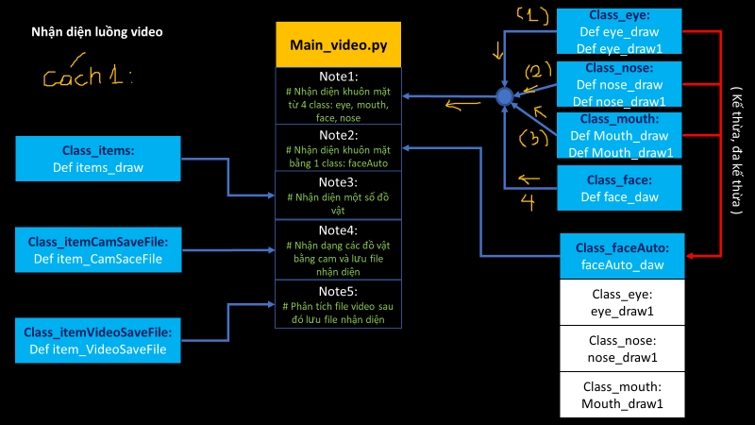

Hình 2: Nhận diện khuôn mặt bằng các đối tượng định nghĩa trong class

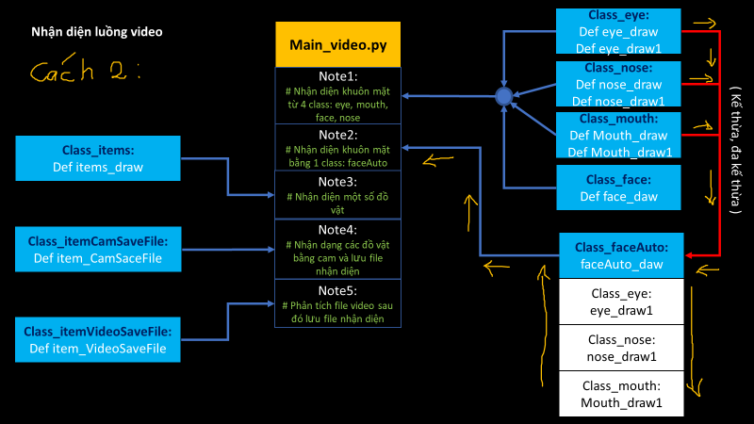

Hình 3: Nhận diện khuôn mặt bằng phương pháp kế thừa

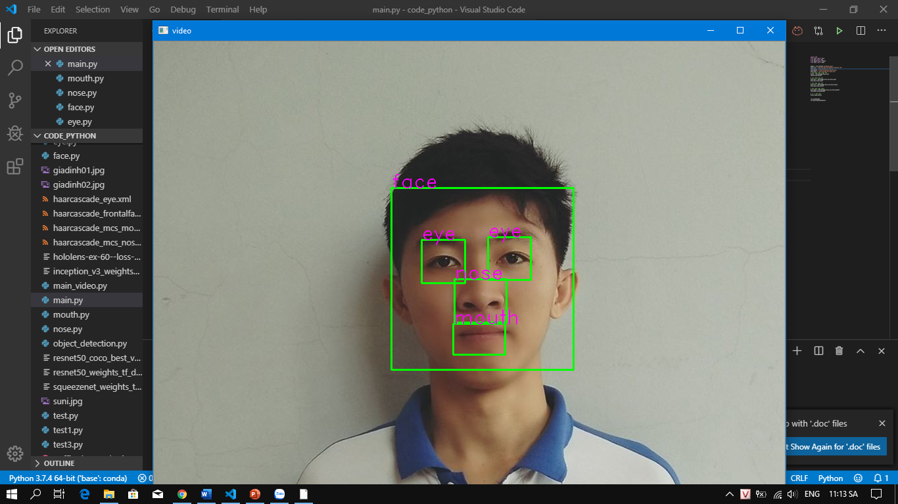

Hình 4: kết quả dùng hai phương pháp nhận dạng

## **2. Nhận diện vật thể bằng camera sau đó lưu file xử lý**

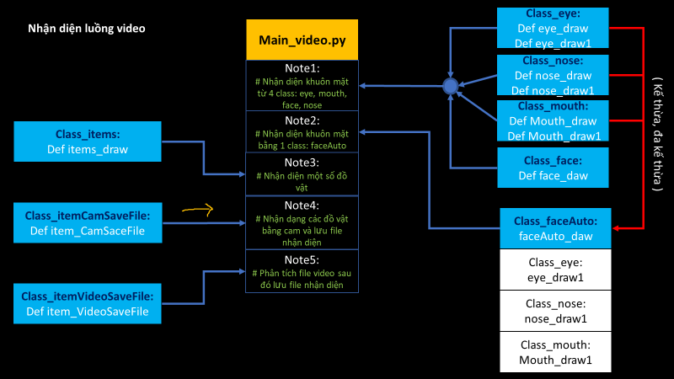

Hình 5: Sơ đồ nhận diện vật thể bằng camera và lưu file xử lý

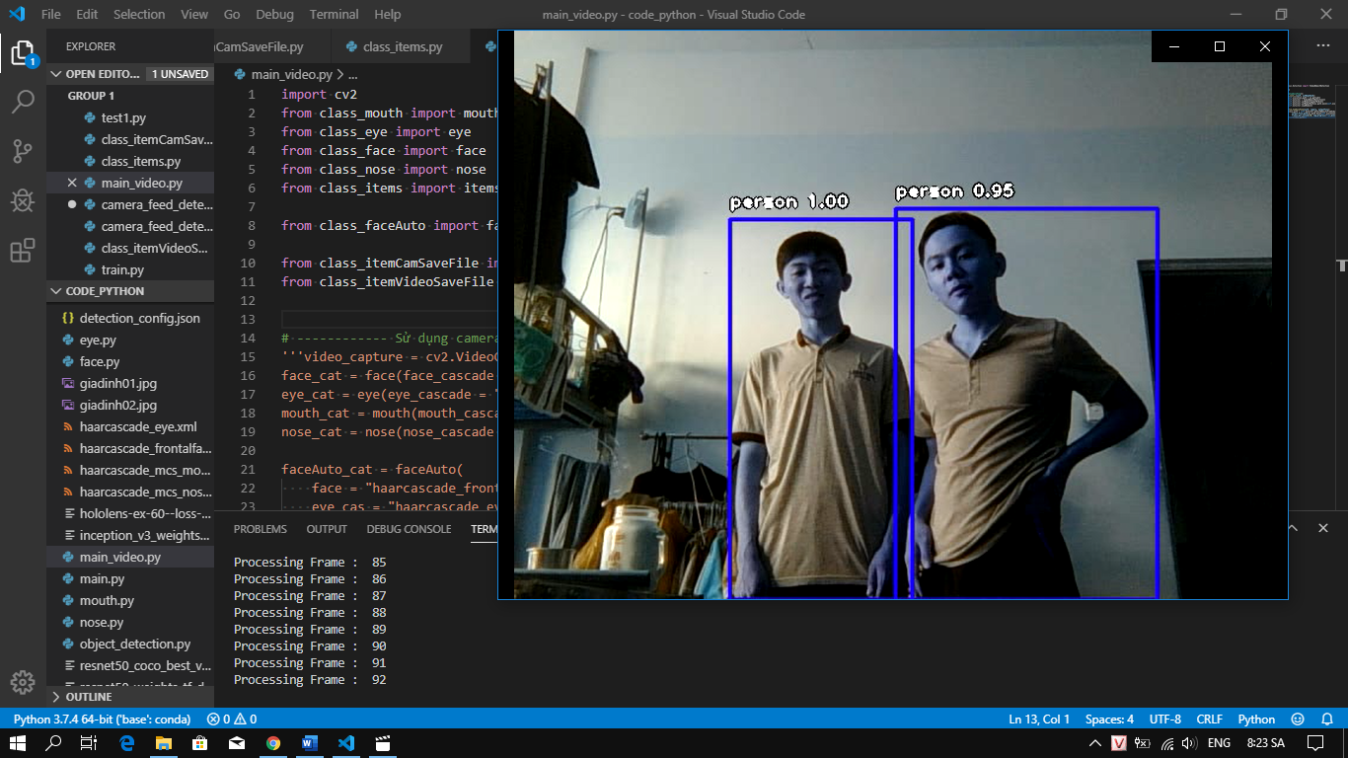

Hình 6: Kết quả file nhận diện con người thông qua camera

## **3. Nhận diện vật thể bằng thời gian thực**

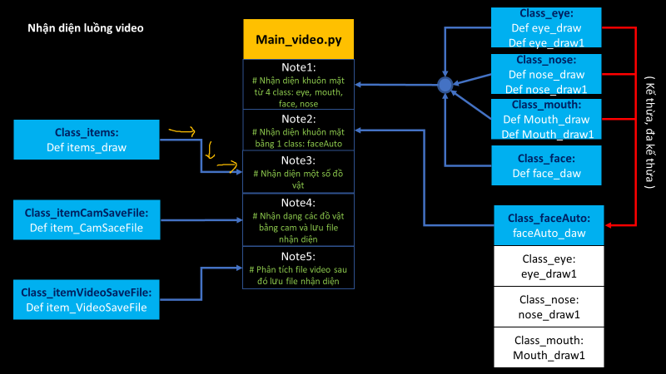

Hình 7: Sơ đò nhận diện vật thể bằng thời gian thực

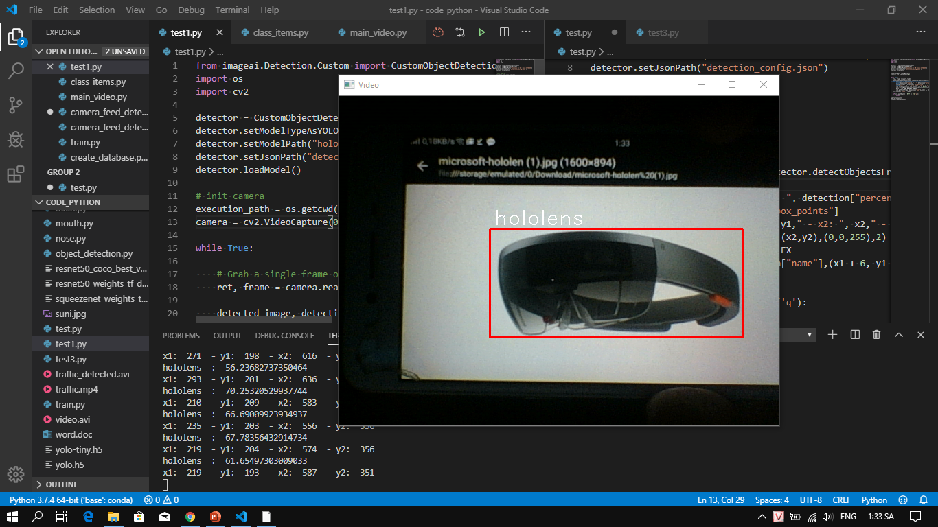

Hình 8: Kết quả nhận diện vật thể bằng thời gian thực

## **4. Nhận diện vật thể bằng file video**

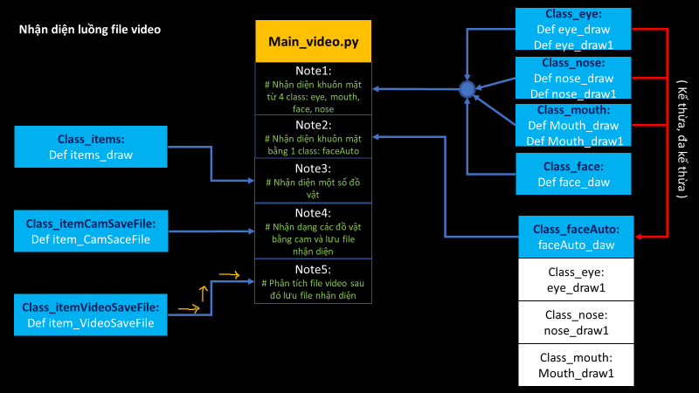

Hình 9: Sơ đồ nhận diện vật thể bằng file video

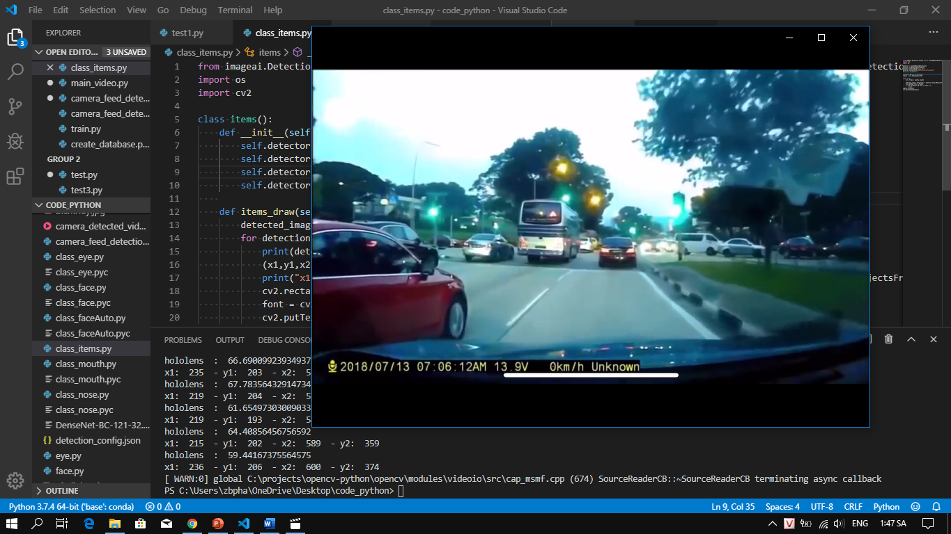

Hình 10: File Video trước khi nhận diện

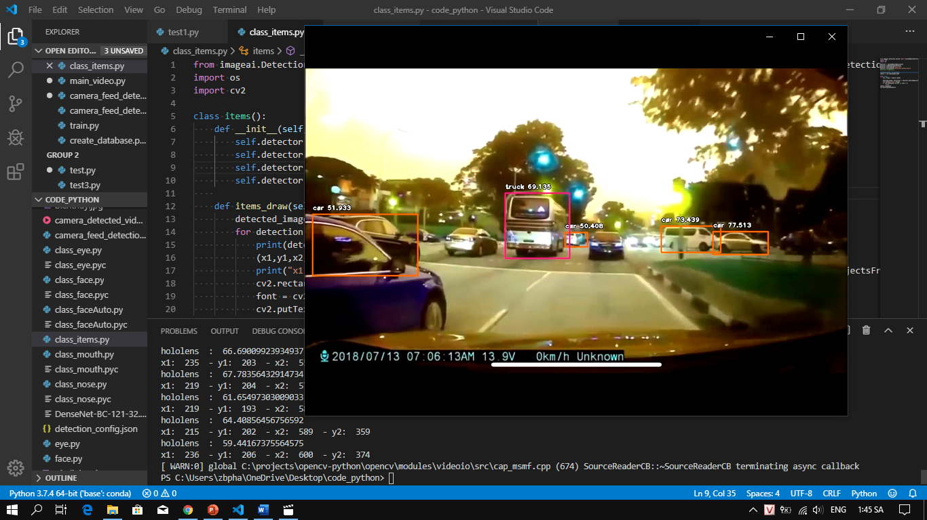

Hình 11: File video sau khi nhận diện

# **V. Kết luận**

Từ kết quả trên, nhóm đã kết luận phương pháp nhận diện khuôn mặt bằng lớp kế thừa có độ chính xác cao hơn, không bị trùng lặp và nhận diện sai như nhận bằng các lớp đơn lập. Còn phần nhận diện vật thể bằng thời gian thực trích xuất từ camera thì độ chính xác không bằng việc lưu file sau đó mới xử lý.

Qua đây, ta đã có cái nhìn tổng quan về hệ thống xác định khuôn mặt và vật cũng như các khó khăn trong quá trình thực hiện. Sau khi phân tích được ưu nhược điểm của các cách tiếp cận, cho ta thấy được hướng tiếp cận dựa trên diện mạo cho kết quả tương đối chính xác so với các hướng tiếp cận khác.

Quá trình học tập ngôn ngữ mới, cài đặt thư viện hỗ trợ cho lập trình gặp nhiều khó khăn, lỗi phiên bản hỗ trợ làm kéo dài thời gian nghiên cứu. Thời gian đọc hiểu công nghệ gặp nhiều phần khó, tìm kiếm tài liệu vô cùng phức tạp, phương thức code có một chút thay đổi so với các bản python trước kia.

Sau quá trình khó khăn trong lập trình nhóm đã có thêm kinh nghiệm trong cách phân loại dữ liệu, cài và sử dụng tối ưu ngôn ngữ python ở các phiên bản mới. Thêm vào đó nhóm có thêm kiến thức cho lập trình hướng đối tượng trên ngỗn ngữ Python.

# **Tài liệu tham khảo**

[1] Học ngôn ngữ python: <https://quantrimang.com/python-la-gi-tai-sao-nen-chon-python-140518>

[2] Tìm hiểu về công nghệ xử lý ảnh: <https://nttuan8.com/bai-5-gioi-thieu-ve-xu-ly-anh/>

[3] Tìm hiểu về opencv: <https://viblo.asia/p/tim-hieu-ve-opencv-Do754NrXZM6>

[4] Nhận diện khuôn mặt: https://www.stdio.vn/articles/opencv-voi-python-trong-ung-dung-phat-hien-khuon-mat-trong-buc-anh-617

[5] Nhận diện Mắt: https://www.hackster.io/trivediswap25/face-and-eye-detection-in-python-using-opencv-5a5b10

[6] Nhận diện miệng: https://subscription.packtpub.com/book/application_development/9781785283932/4/ch04lvl1sec41/detecting-a-mouth

[7] Nhận diện vật thể: https://viblo.asia/p/computer-vision-object-detection-nhan-dien-vat-the-chi-voi-10-dong-code-su-dung-imageai-naQZRbdjZvx